**Лабораторная работа.**

**Вариационные ряды и их графическое изображение.**

1. Постановка задачи

Приводятся данные о распределении 25 работников одного из предприятий по тарифным разрядам: 4; 2; 4; 6; 5; 6; 4; 1; 3; 1; 2; 5; 2; 6; 3; 1; 2; 3; 4; 5; 4; 6; 2; 3; 4

Задача: Построить дискретный вариационный ряд и изобразить его графически.

Математическая модель

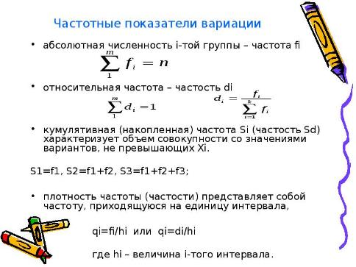

Результаты выполненной работы

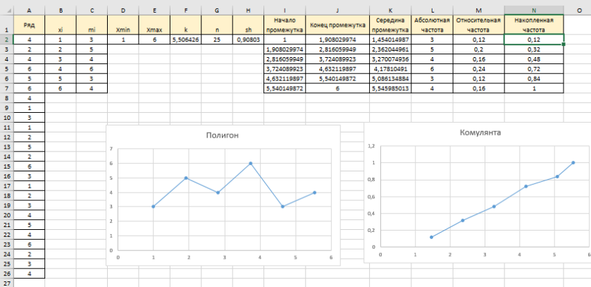

2. Постановка задачи

Приведены данные о размерах вкладов 20 физических лиц в одном банке (тыс.руб)

60; 25; 12; 10; 68; 35; 2; 17; 51; 9; 3; 130; 24; 85; 100; 152; 6; 18; 7; 42.

Задача: Построить интервальный вариационный ряд с равными интервалами.

Математическая модель



Результаты выполненной работы

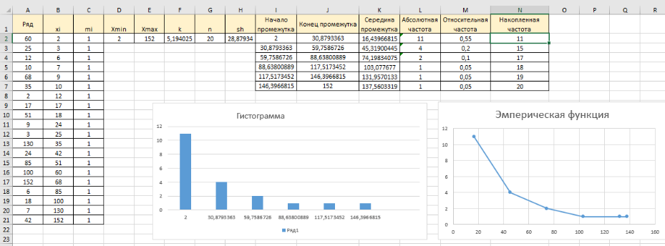

3. Постановка задачи

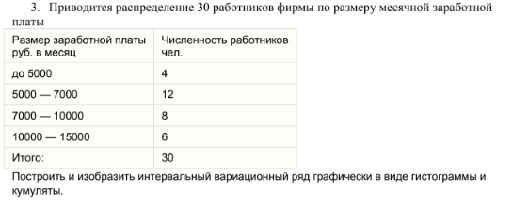

Математическая модель



Результаты выполненной работы

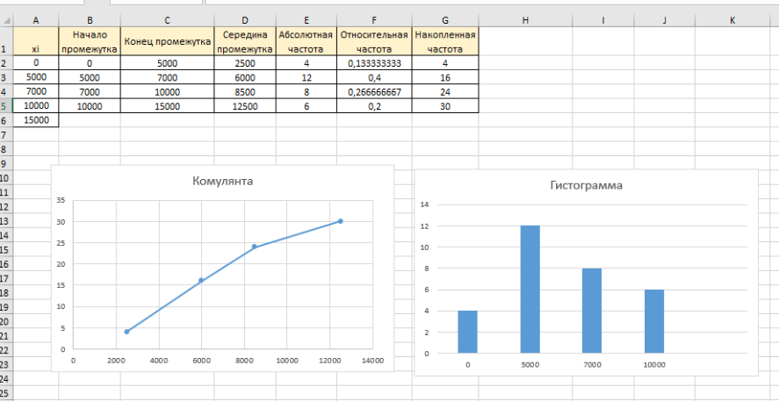

4. Постановка задачи

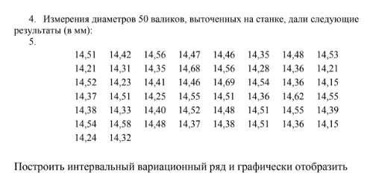

Математическая модель



Результаты выполненной работы

